

2024年《机器学习》线上学习
测验习题+编程作业
（个人版）



课 程： 机器学习
姓 名： 谢雨轩
学 号： 2022217591
完成时间： 2024.5.5

“机器学习-Coursera测验习题”评分细则
成绩等级 | 具体表现 | 教师评分
优秀（100-90] | 能够在规定时间内完成Coursera测验作业；内容充实详尽；过程分析详细清楚；心得体会充分； | 
良好（90-80] | 能够在规定时间内完成编程作业；内容较充实；较好完成数据分析过程和算法介绍；心得体会良好； | 
中等（80-70] | 能够在规定时间内完成编程作业；2）有简单的数据分析、算法介绍和心得体会； | 
及格（70-60] | 能够在规定时间内完成编程作业；达到最低的内容量。 | 
不及格（<60） | 未完成； | 

“机器学习-编程作业”评分细则
成绩等级 | 具体表现 | 教师评分
优秀（100-90] | 能够在规定时间内完成编程作业；内容充实详尽；过程分析详细清楚；心得体会充分； | 
良好（90-80] | 能够在规定时间内完成编程作业；内容较充实；较好完成数据分析过程和算法介绍；心得体会良好； | 
中等（80-70] | 能够在规定时间内完成编程作业；2）有简单的数据分析、算法介绍和心得体会； | 
及格（70-60] | 能够在规定时间内完成编程作业； | 
不及格（<60） | 未完成； | 

一．总体介绍
Coursera测验习题:
单变量线性回归、
逻辑回归、
神经网络1。
编程作业：
Supervised Machine Learning Regression and Classification
二、Coursera测验习题-展开介绍
对自己所学章节的学习内容的代码截图、分析说明和心得体会。

单变量线性回归

第一单元
Supervised vs unsupervised learning
有监督学习与无监督学习

- Which are the two common types of supervised learning? (Choose two)
- Clustering
- Regression
- Classification
答案：B,C
分析：A选项聚类属于无监督学习，而回归，分类则属于监督学习。

- Which of these is a type of unsupervised learning?
- Regression
- Classification
- Clustering
答案：C

第二单元
Regression
回归

- For linear regression, the model is 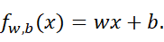
Which of the following are the inputs, or features, that are fed into the model and with which the model is expected to make a prediction?
- 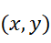
- and
答案：A
分析：因为是线性回归模型，𝑥 是输入并代表模型中的自变量。模型的目标是根据输入特征 𝑥 的值来预测输出变量 𝑦 的值。而在模型中，参数 𝑤 和 𝑏 是需要学习的权重和偏置，而不是输入特征。

- For linear regression, if you find parameters and so that 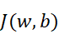 is very close to zero, what can you conclude?
- This is never possible -- there must be a bug in the code.
- The selected values of the parameters and cause the algorithm to fit the training set really poorly.
- The selected values of the parameters and cause the algorithm to fit the training set really well
答案：C
分析：当找到参数 𝑤 和 𝑏 使得损失函数 𝐽(𝑤, 𝑏) 非常接近于零时，这意味着模型在训练集上表现非常好，即模型能够准确地拟合训练数据。因此，这个情况表明参数的选定值使得算法能很好地适应训练集。

第三单元
Train the model with gradient descent
使用梯度下降法训练模型

- Gradient descent is an algorithm for finding values of parameters w and b that minimize the cost function J.
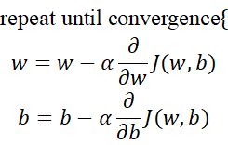
When 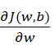is a negative number (less than zero), what happens to after one update step?
- stays the same
- decreases
- increases.
- It is not possible to tell if will increase or decrease.
答案：C
分析：在梯度下降算法中，参数 𝑤 在更新步骤之后会增加，因为梯度下降算法是沿着梯度的负方向更新参数，使成本函数减小。因此，当成本函数的梯度是负数时，参数 𝑤 会增加。

- For linear regression, what is the update step for parameter b?
- 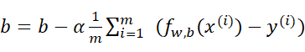
- 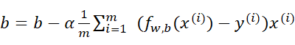
答案：A
分析：b 是参数 b 的更新后的值，α 是学习率，m 是训练样本的数量，𝑓(𝑤,𝑏)(𝑥(i)) 是模型预测值，𝑦(i) 是实际标签值，∑ 表示对所有训练样本求和。更新参数 b 的过程是根据预测值与实际值之间的误差来调整参数 b 的值，使成本函数 J(w, b) 最小化。

逻辑回归

第一单元
Classification with logistic regression
利用逻辑回归进行分类
- Which is an example of a classification task?
- Based on a patient's blood pressure, determine how much blood pressure medication (a dosage measured in milligrams) the patient should be prescribed.
- Based on a patient's age and blood pressure, determine how much blood pressure medication (measured in milligrams) the patient should be prescribed.
- Based on the size of each tumor, determine if each tumor is malignant (cancerous) or not.
Answer:B
在选项中，选项 A 和 B 都是根据患者的血压来确定应该给予多少血压药物的剂量，这属于回归任务，而不是分类任务，因为它涉及到了连续数值的预测（药物剂量）。选项 C 是根据肿瘤的大小来确定肿瘤是否为恶性（癌性）或良性，这属于典型的二分类问题，因此是一个分类任务。
因此，正确答案是 C。
- Recall the sigmoid function is 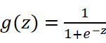
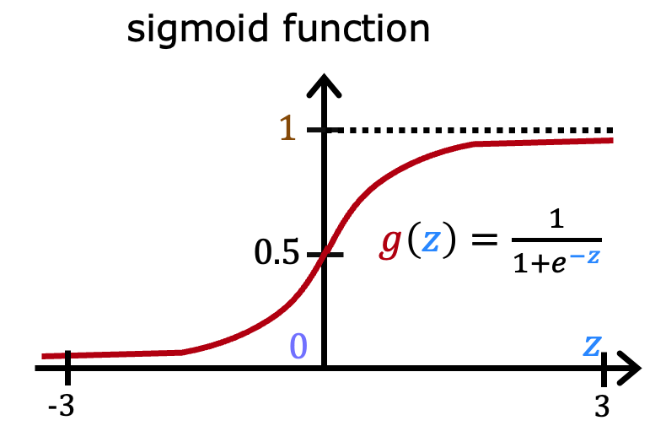
If z is a large positive number, then:
- 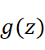will be near 0.5
- is near one (1)
- will be near zero (0)
- is near negative one (-1)
Answer:B
这个问题考察了当 z 是一个大正数时，sigmoid 函数的值会趋近于什么。sigmoid 函数的性质是，当 z 趋近于正无穷时，函数的值趋近于 1。因此，正确答案是 B，即 g(z) 接近于 1。

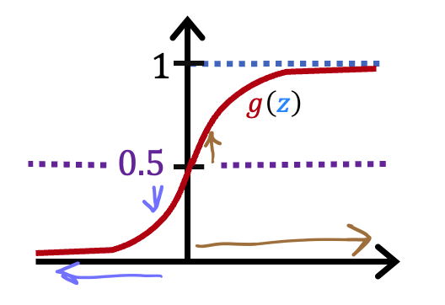
A cat photo classification model predicts 1 if it's a cat, and 0 if it's not a cat. For a particular photograph, the logistic regression model outputs (a number between 0 and 1). Which of these would be a reasonable criteria to decide whether to predict if it’s a cat?
- Predict it is a cat if < 0.7
- Predict it is a cat if < 0.5
- Predict it is a cat if = 0.5
- Predict it is a cat if >= 0.5
Answer:D
在这个问题中，我们需要确定一个合理的标准来决定是否预测某张照片是一只猫。根据逻辑回归模型的输出，当 g(z) 大于等于 0.5 时，模型会预测这是一只猫，因为在二分类问题中，通常将输出大于等于 0.5 的样本归为正类。因此，正确的标准是：如果 g(z) 大于等于 0.5，则预测这是一只猫，即选项 D。
- True/False? No matter what features you use (including if you use polynomial features), the decision boundary learned by logistic regression will be a linear decision boundary.
- True
- False
Answer:B
这个问题在考察逻辑回归学习的决策边界是否总是线性的。事实上，当使用多项式特征时，逻辑回归可以学习到非线性的决策边界。因此，正确答案是 B，即 False。

第二单元
Cost function for logistic regression
逻辑回归的代价函数

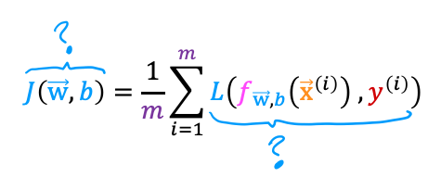
In this lecture series, "cost" and "loss" have distinct meanings. Which one applies to a single training example?
- Loss
- Cost
- Both Loss and Cost
- Neither Loss nor Cost
Answer:A
在这个讲座系列中，“cost” 和 “loss” 有着不同的含义。针对单个训练样本，通常使用术语 “loss” 来表示模型预测与实际标签之间的差异。因此，正确答案是 A，即 Loss。

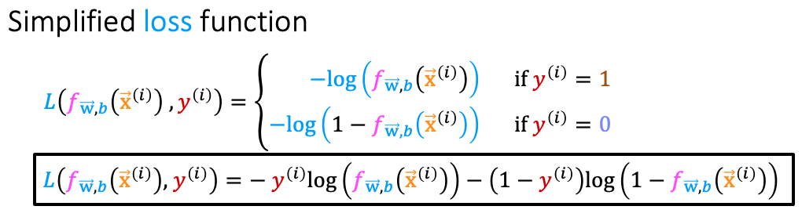
For the simplified loss function, if the label 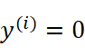，then what does this expression simplify to?
- 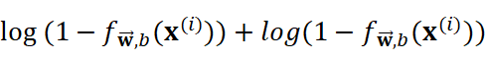
- 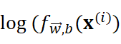
- 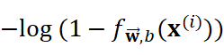
- 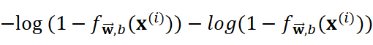
Answer:A

第三单元
Gradient descent for logistic regression
逻辑回归的梯度下降

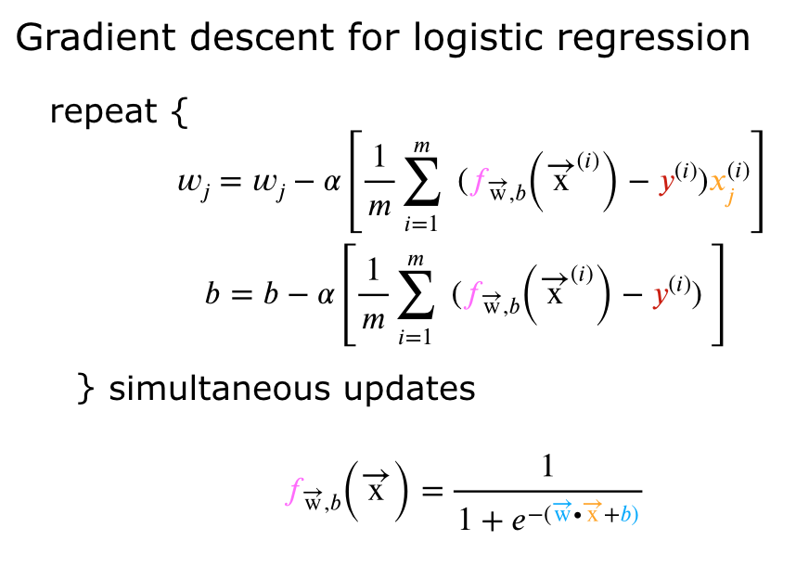
Which of the following two statements is a more accurate statement about gradient descent for logistic regression?
- The update steps are identical to the update steps for linear regression.
- The update steps look like the update steps for linear regression, but the definition of 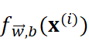is different.
Answer:A

第四单元
The problem of overfitting
过拟合问题
- Which of the following can address overfitting?
- Apply regularization
- Select a subset of the more relevant features.
- Remove a random set of training examples
- Collect more training data
Answer: A、B、D
对付过拟合的方法通常包括：
A. 正则化：通过添加正则化项，如 L1 正则化（Lasso）或 L2 正则化（Ridge），来限制模型参数的大小，减少过度拟合。
B. 选择更相关的特征子集：通过特征选择方法，只选择对目标变量有更大影响的特征，从而降低模型复杂度，减少过拟合的可能性。
C. 移除一组随机的训练样本并不是一个通常的处理过拟合的方法。这样做可能会导致数据的丢失和偏差。
D. 收集更多的训练数据：更多的数据可以帮助模型更好地泛化，减少过拟合的风险。
因此，正确答案是 A、B、D。
- You fit logistic regression with polynomial features to a dataset, and your model looks like this.
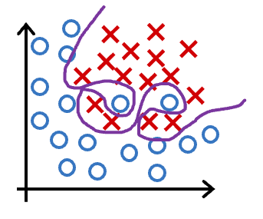
What would you conclude? (Pick one)
- The model has high bias (underfit). Thus, adding data is likely to help
- The model has high bias (underfit). Thus, adding data is, by itself, unlikely to help much.
- The model has high variance (overfit). Thus, adding data is, by itself, unlikely to help much.
- The model has high variance (overfit). Thus, adding data is likely to help
Answer:C

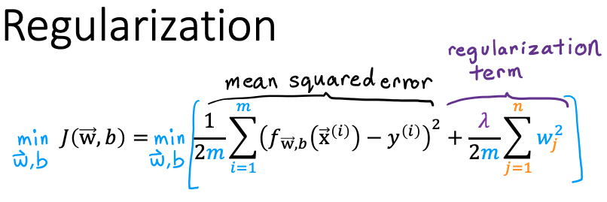
Suppose you have a regularized linear regression model. If you increase the regularization parameter , what do you expect to happen to the parameters ？
- This will reduce the size of the parameters 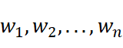
- This will increase the size of the parameters 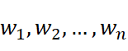
Answer:A

神经网络1

第一单元
Neural networks intuition
神经网络的直观了解

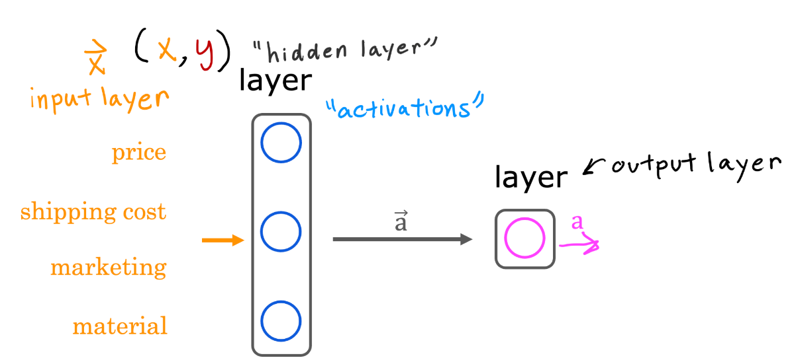
Which of these are terms used to refer to components of an artificial neural network? (hint: three of these are correct)
- axon
- neurons
- activation function
- layers
答案：B,C,D
分析：
神经元：是人工神经网络的基本组件，模拟生物神经元的功能。
激活函数：是神经元中的一种数学函数，用于确定神经元的输出。
层：是神经网络中的一个组件，由多个神经元组成，通常包括输入层、隐藏层和输出层。
轴突：是生物神经元的一部分，用于将信号传递到其他神经元，不是人工神经网络中的组件

- True/False? Neural networks take inspiration from, but do not very accurately mimic, how neurons in a biological brain learn.
- True
- False
答案：A
分析：神经网络的设计灵感虽然来源于生物大脑中神经元之间的相互连接和学习方式，但其并不是严格地模拟生物大脑中的神经元工作方式。
虽然神经网络受到生物大脑的启发，但在实现方式和细节上存在很多差异，比如：
- 神经元数量：生物大脑中的神经元数量庞大，而人工神经网络中的神经元数量通常较少。
- 连接方式：生物大脑中的神经元之间的连接是复杂且多样的，而人工神经网络中的连接通常只是简单的权重值。
- 计算速度：人工神经网络的计算速度比生物大脑快得多，因为人工神经网络是通过计算机进行运算的。
- 学习方式：生物大脑中的神经元可以实现持久性的突触连接和非监督学习，而人工神经网络通常通过监督学习和反向传播算法进行训练。

第二单元
Neural network model
神经网络模型

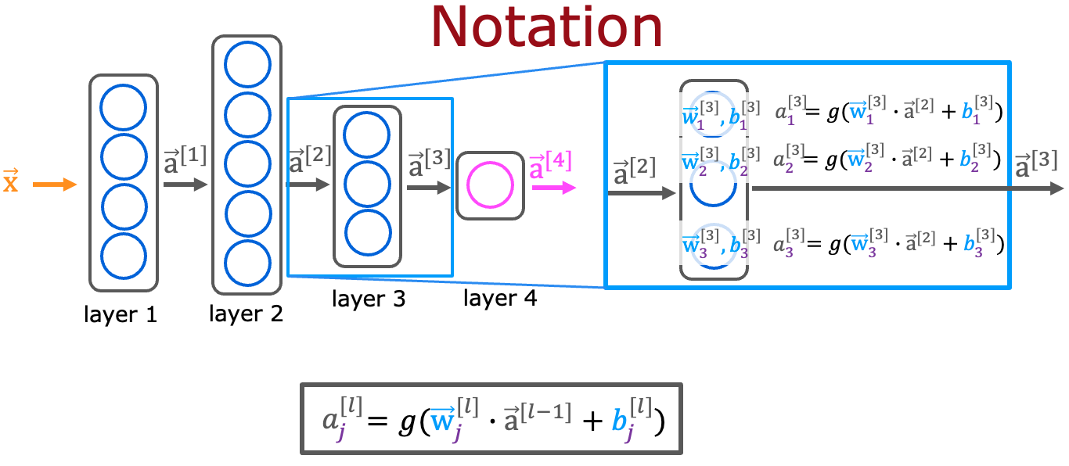
For a neural network, what is the expression for calculating the activation of the third neuron in layer 2? Note, this is different from the question that you saw in the lecture video.
- 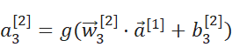
- 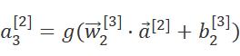
- 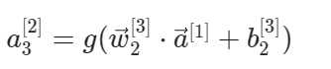
- 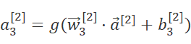
答案：A

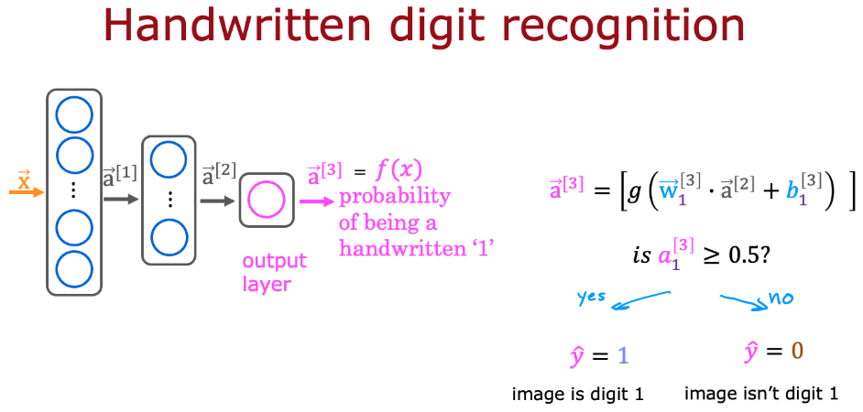
For the handwriting recognition task discussed in lecture, what is the output 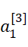？ B
- A number that is either exactly 0 or 1, comprising the network’s prediction
- The estimated probability that the input image is of a number 1, a number that ranges from 0 to 1.
- A vector of several numbers that take values between 0 and 1
- A vector of several numbers, each of which is either exactly 0 or 1
答案：B
分析：即第三层a1值，通过f（x）=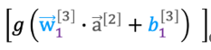，判断输入图像为数字1的估计概率，该数字的范围从0到1

第三单元
TensorFlow implementation
TensorFlow 的实现
- For the the following code:
model = Sequential([
Dense(units=25, activation="sigmoid"),
Dense(units=15, activation="sigmoid"),
Dense(units=10, activation="sigmoid"),
Dense(units=1, activation="sigmoid")])
This code will define a neural network with how many layers?
- 5
- 3
- 4
- 25
答案：C
分析：通过 Sequential模型来定义神经网络。在Sequential模型中，每个Dense（密集）层代表神经网络中的一层。根据代码中的定义，有4个Dense（密集）层，因此这个神经网络有4层。每个Dense（密集）层都包括一个指定单位数量和激活函数的参数。因此，这段代码定义了一个具有4层的神经网络

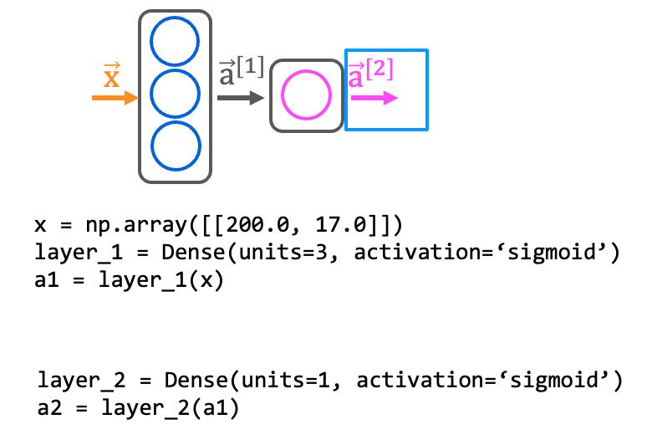
How do you define the second layer of a neural network that has 4 neurons and a sigmoid activation?
- Dense(layer=2, units=4, activation = sigmoid’)
- Dense(units=4, activation=‘sigmoid’)
- Dense(units=[4], activation=[‘sigmoid’])
- Dense(units=4)
答案：B
分析：B不仅符合题意具有4个神经元以及s激活函数，其格式同样正确。

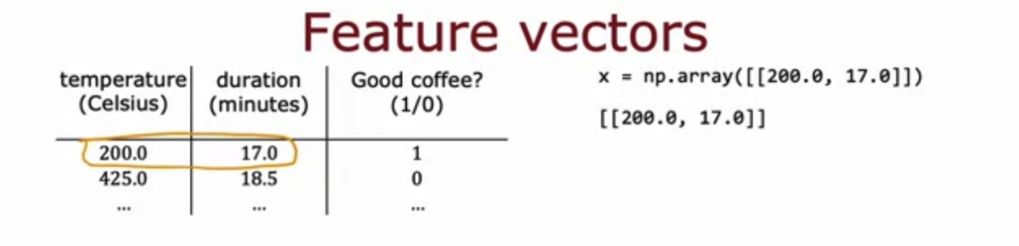
If the input features are temperature (in Celsius) and duration (in minutes), how do you write the code for the first feature vector x shown above?
- x = np.array([[200.0],[17.0]])
- x = np.array([[200.0, 17.0]])
- x = np.array([[‘200.0’, ’17.0’]])
- x = np.array([[200.0 + 17.0]])
答案：B
分析：符合正确格式

第四单元
Neural network implementation in Python
用 Python 实现神经网络

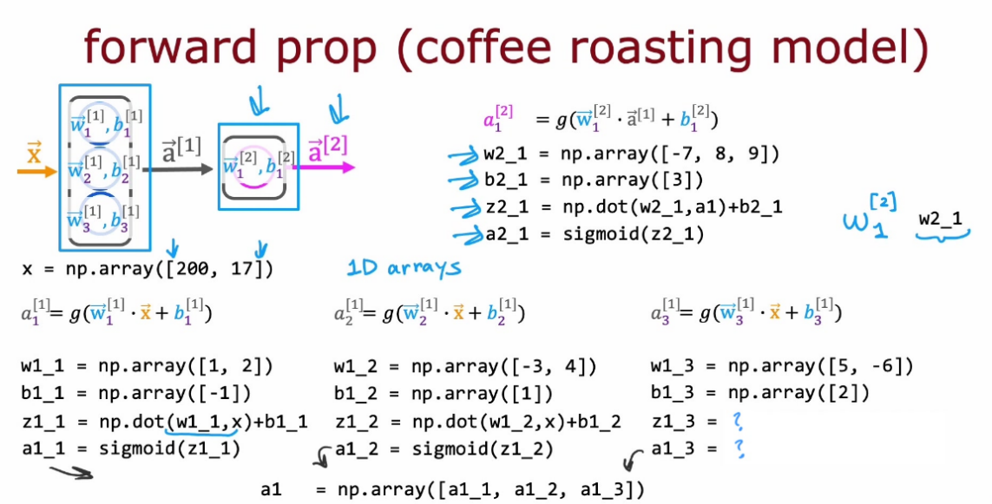
According to the lecture, how do you calculate the activation of the third neuron in the first layer using NumPy?
- z1_3 =w1_3 * x + b
a1_3 = sigmoid(z1_3)
- layer_1 = Dense(units=3, activation='sigmoid')
a_1 = layer_1(x)
- z1_3 = np.dot(w1_3, x) + b1_3
a1_3 = sigmoid(z1_3)
答案：C
分析：根据z1_2,z1_1可以推断出z1_3,根据a1_1,a1_2,可以推断出a1_3。

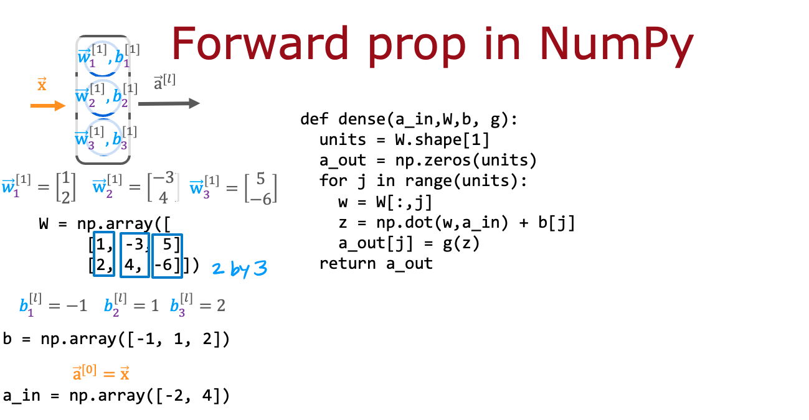
According to the lecture, when coding up the numpy array W, where would you place the w parameters for each neuron?
- In the columns of W.
- In the rows of W
答案：A
分析：根据讲座中的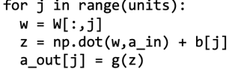，可知a_out赋值方式，把每个神经元的W参数放在W的列中更符合神经网络的层数概念。

For the code above in the "dense" function that defines a single layer of neurons, how many times does the code go through the "for loop"? Note that W has 2 rows and 3 columns.
- 6 times
- 2 times
- 3 times
- 5 times
答案：C

三、编程作业-展开介绍
对自己所学章节的学习内容的代码截图、分析说明和心得体会。

第一大部分：Supervised Machine Learning Regression and Classification
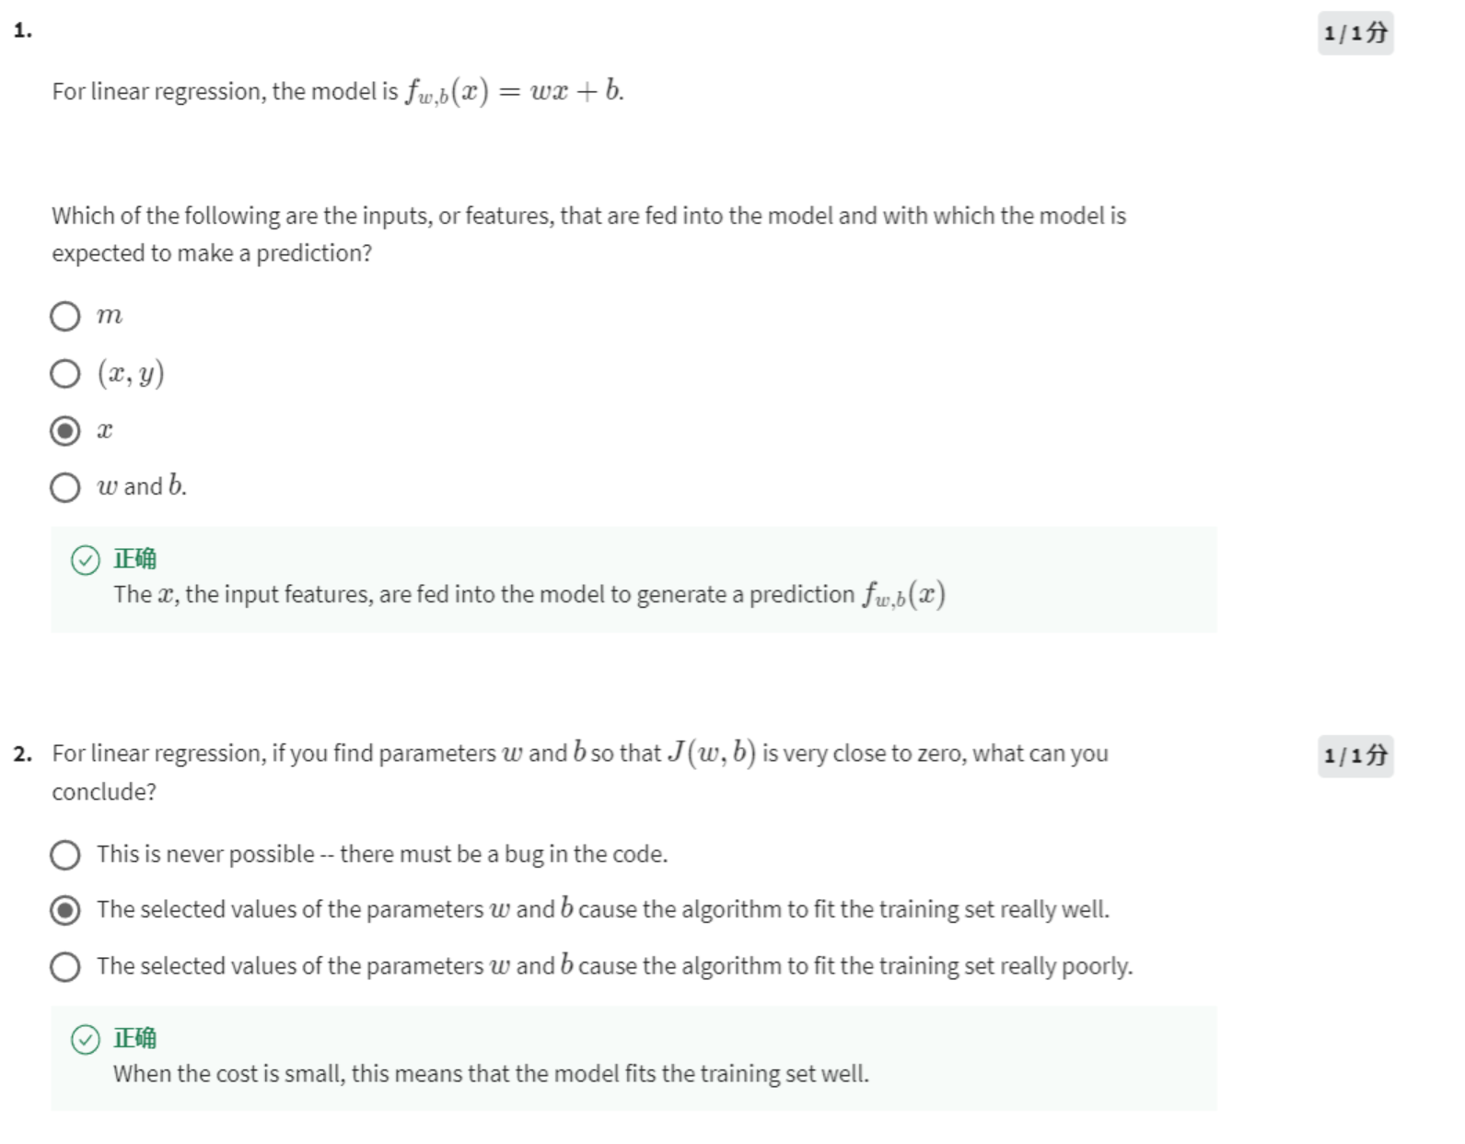

C1_W2_Linear_Regression

Exercise 1 Compute Cost
代码截图
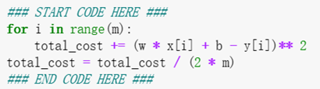

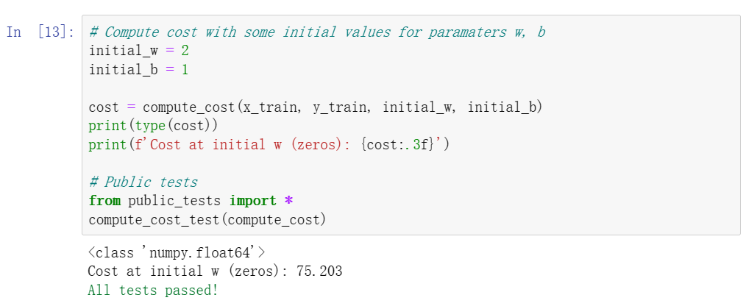
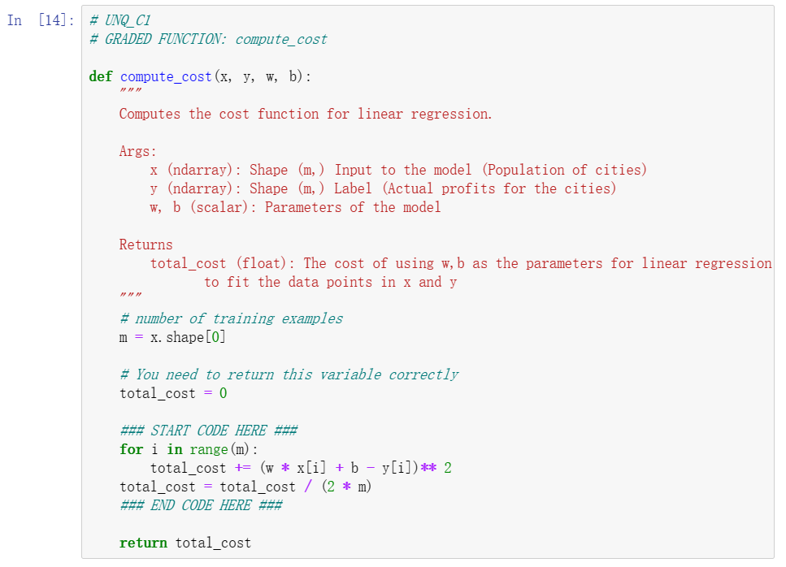
分析说明：
这段代码是一个函数 compute_cost，用于计算线性回归模型的成本函数，它有四个参数，分别是输入特征 x，实际标签 y，模型的权重w 和偏置 b。
m = x.shape[0]：获取训练样本的数量，即输入特征x的行数。这里使用了 x.shape[0]，它返回 x 的维度元组，我们取第一个元素，即行数。
total_cost = 0：初始化一个变量 total_cost，用于累积成本。
for i in range(m):：这是一个 for 循环，遍历训练样本。
total_cost += (w * x[i] + b - y[i])** 2：在循环中，计算预测值与实际标签的差的平方，并将其加到 total_cost 中。这一步是成本函数的核心计算。
total_cost = total_cost / (2 * m)：在循环结束后，计算平均成本，即将 total_cost 除以 (2 * m)。
return total_cost：返回计算得到的成本值。
通过这个函数，我们可以看到线性回归模型如何通过最小化预测值和目标值之间的平方差来学习最佳的模型参数。

Exercise 2 Gradient descent
代码截图
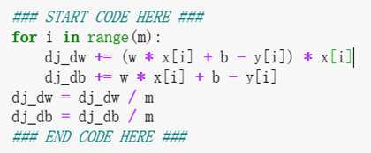
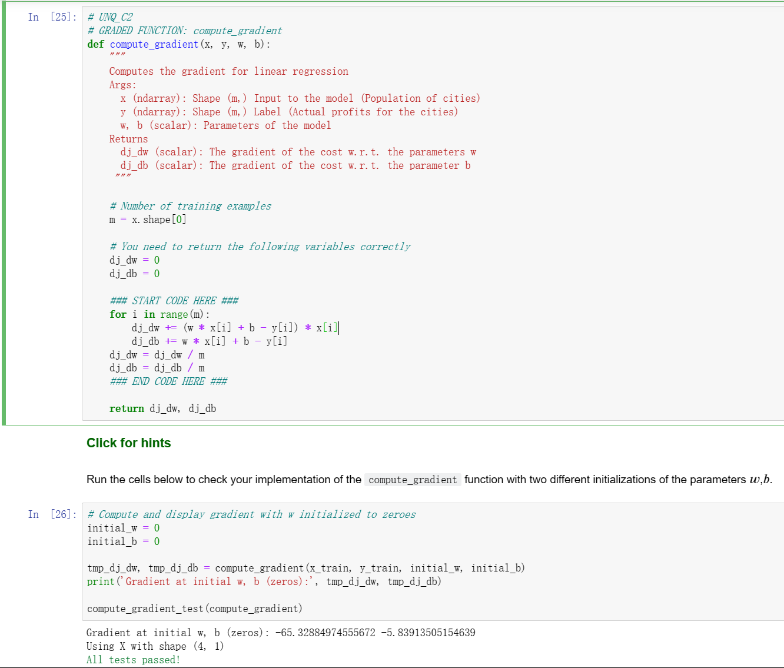
分析说明：
这段代码实现了计算线性回归模型梯度的函数 compute_gradient，它有四个参数，分别是输入特征 x，实际标签 y，模型的权重 w 和偏置 b。
m = x.shape[0]：获取训练样本的数量，即输入特征 x 的行数。
dj_dw = 0 和 dj_db = 0：初始化两个变量 dj_dw 和 dj_db，分别用于累积权重 w 和偏置 b 的梯度。
for i in range(m):：这是一个 for 循环，遍历训练样本。
dj_dw += (w * x[i] + b - y[i]) * x[i] 和 dj_db += w * x[i] + b - y[i]：在循环中，计算成本函数对权重 w 和偏置 b 的梯度，并将其加到 dj_dw 和 dj_db 中。
dj_dw = dj_dw / m 和 dj_db = dj_db / m：在循环结束后，将 dj_dw 和 dj_db 分别除以训练样本数量 m，以计算平均梯度。
return dj_dw, dj_db：返回计算得到的权重和偏置的梯度。
通过这个函数，我们可以理解了梯度下降算法的核心思想，即通过计算成本函数的梯度，然后按梯度的反方向更新模型参数，从而逐步降低成本函数的值，找到使成本函数最小的模型参数。

C1_W3_Logistic_Regression

Exercise 1
代码截图
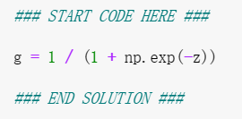
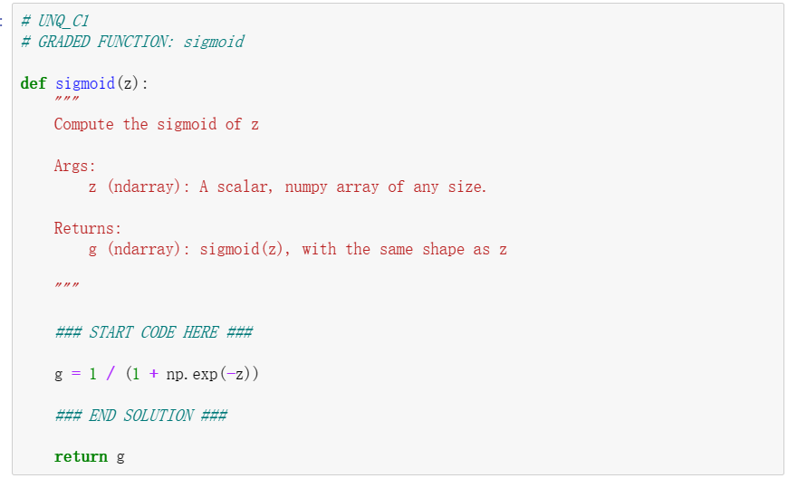
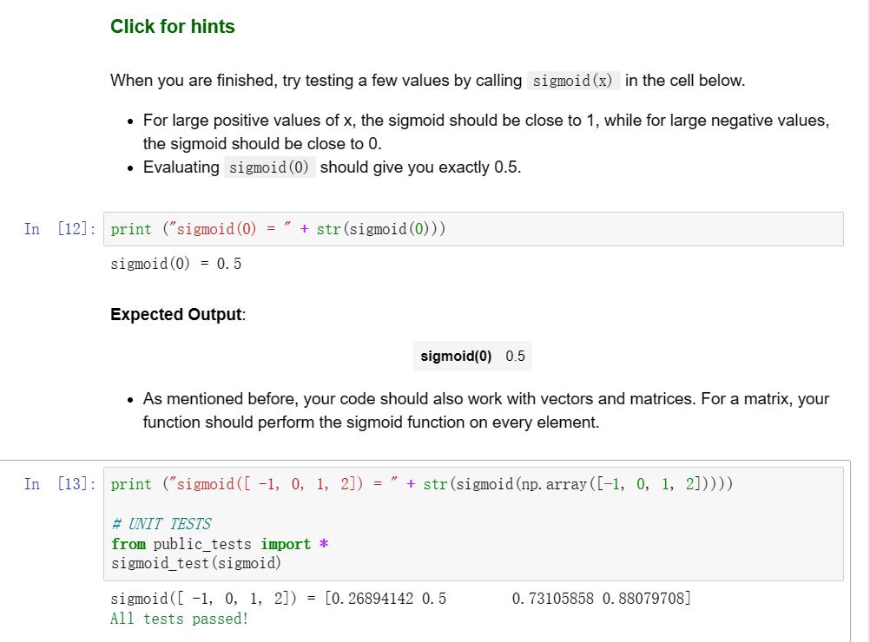
分析说明：
函数的参数 z 是一个NumPy 数组，表示输入的值或者向量。
np.exp(-z) 计算了输入 z 的负指数。
1 / (1 + np.exp(-z)) 是 Sigmoid 函数的数学表达式，其中使用了 NumPy 库中的指数函数 np.exp() 和除法运算。
最后，函数返回了计算得到的 Sigmoid 函数值 g。

Exercise 2
代码截图：
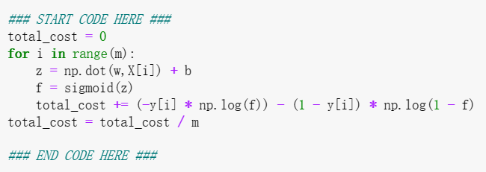
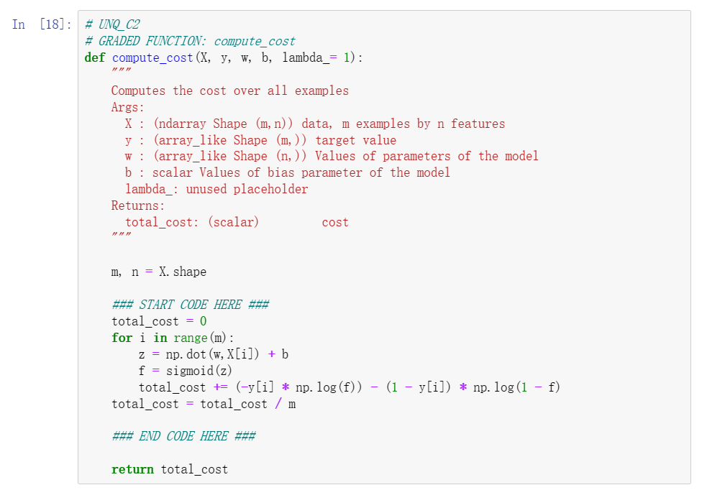
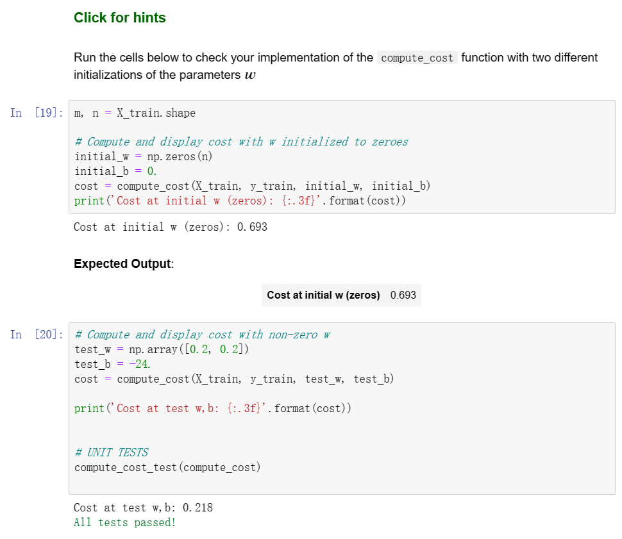

分析说明
这段代码定义了一个名为 compute_cost 的函数，用于计算 logistic 回归模型的成本。
m, n = X.shape：获取训练样本的数量 m 和特征的数量 n。
total_cost = 0：初始化成本为零。
for i in range(m):：遍历训练样本。
z = np.dot(w,X[i]) + b：计算模型的线性部分，即 \( z = w \cdot X + b \)。
f = sigmoid(z)：计算 Sigmoid 函数的值。
total_cost += (-y[i] * np.log(f)) - (1 - y[i]) * np.log(1 - f)：计算当前样本的成本，并累加到总成本中。这里使用了 logistic 回归模型的成本函数。
total_cost = total_cost / m：计算平均成本，即将总成本除以训练样本数量 m。

Exercise 3
代码截图
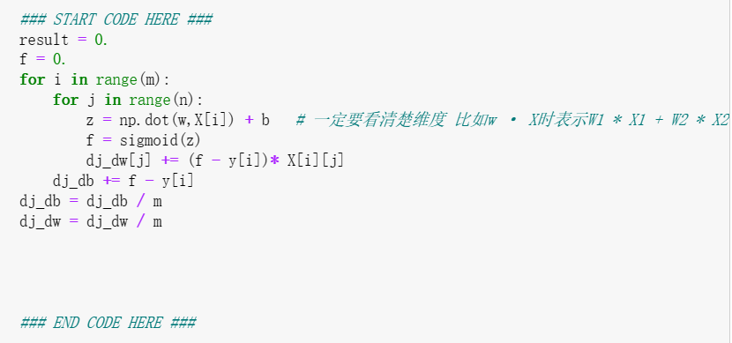
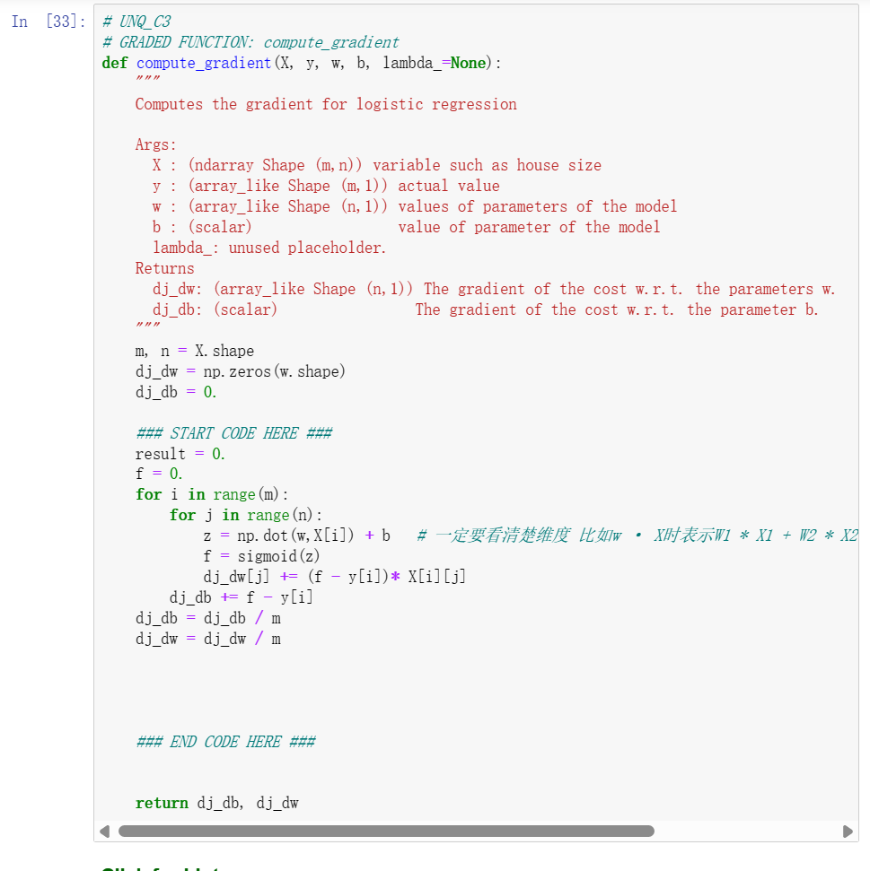
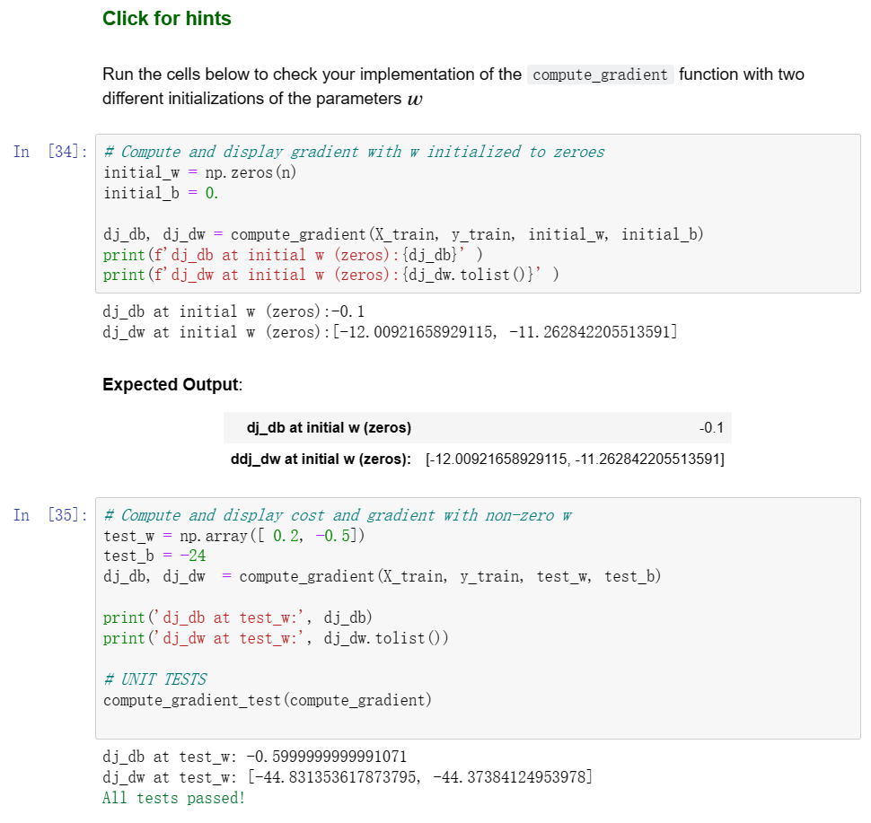
分析说明
这段代码实现了计算 logistic 回归模型的梯度。
m, n = X.shape：获取训练样本的数量 m 和特征的数量 n。
dj_dw = np.zeros(w.shape) 和 dj_db = 0.：初始化权重 w 和偏置 b 的梯度为零。
for i in range(m):：遍历训练样本。
for j in range(n):：遍历特征。
z = np.dot(w, X[i]) + b：计算模型的线性部分，即 \( z = w \cdot X + b \)。
f = sigmoid(z)：计算 Sigmoid 函数的值。
dj_dw[j] += (f - y[i]) * X[i][j]：计算权重 w 的梯度，根据梯度下降算法更新权重。
dj_db += f - y[i]：计算偏置 b 的梯度，根据梯度下降算法更新偏置。
dj_db = dj_db / m 和 dj_dw = dj_dw / m：将计算得到的梯度除以训练样本数量 m，以得到平均梯度。

Exercise 4
代码截图
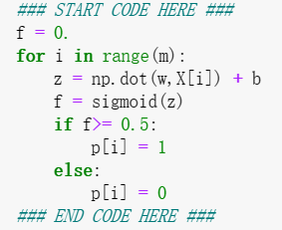
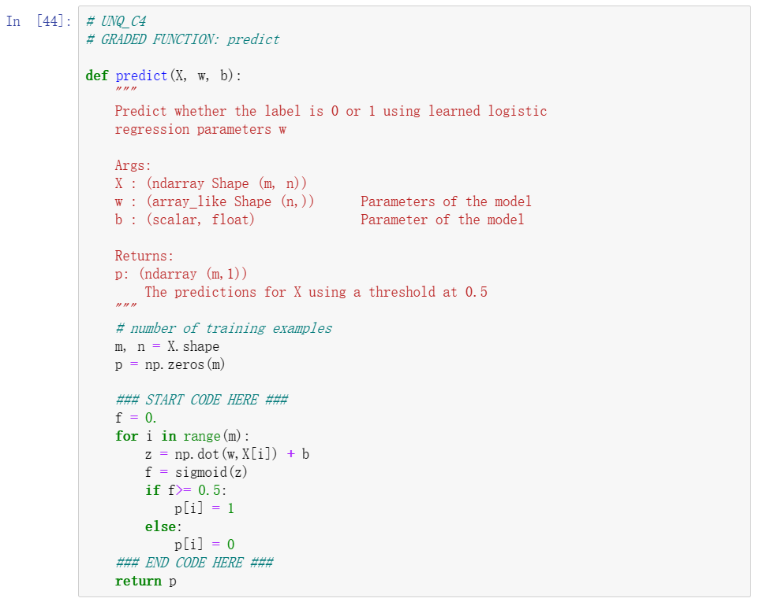
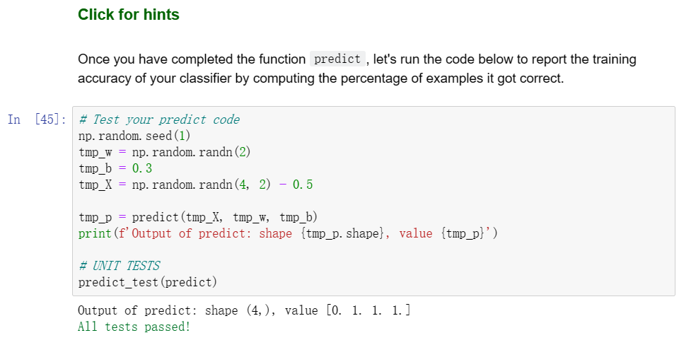
分析说明
这段代码实现了预测函数 predict，用于根据 logistic 回归模型的参数预测标签。
m, n = X.shape：获取测试样本的数量 m 和特征的数量 n。
p = np.zeros(m)：初始化预测结果数组为零。
for i in range(m):：遍历测试样本。
z = np.dot(w,X[i]) + b：计算模型的线性部分，即 \( z = w \cdot X + b \)。
f = sigmoid(z)：计算 Sigmoid 函数的值。
if f >= 0.5:：如果 Sigmoid 函数的值大于或等于 0.5，则将预测结果设为 1；否则，将预测结果设为 0。
最后，函数返回预测结果数组 p。

Exercise 5
代码截图

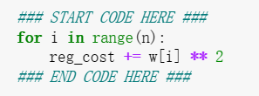
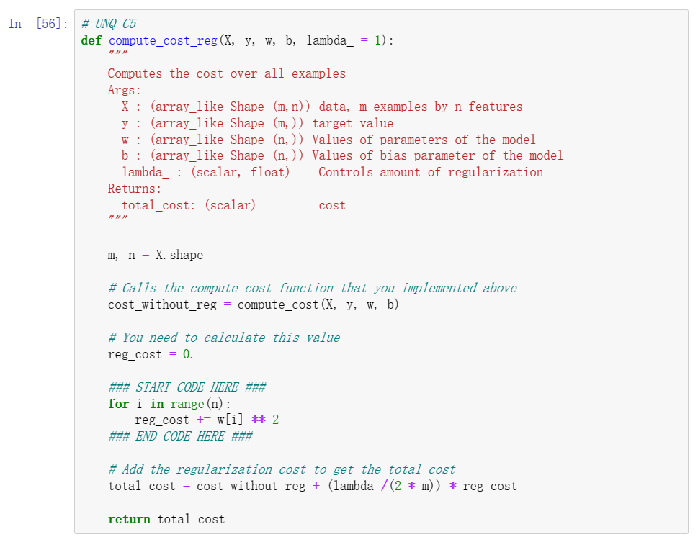
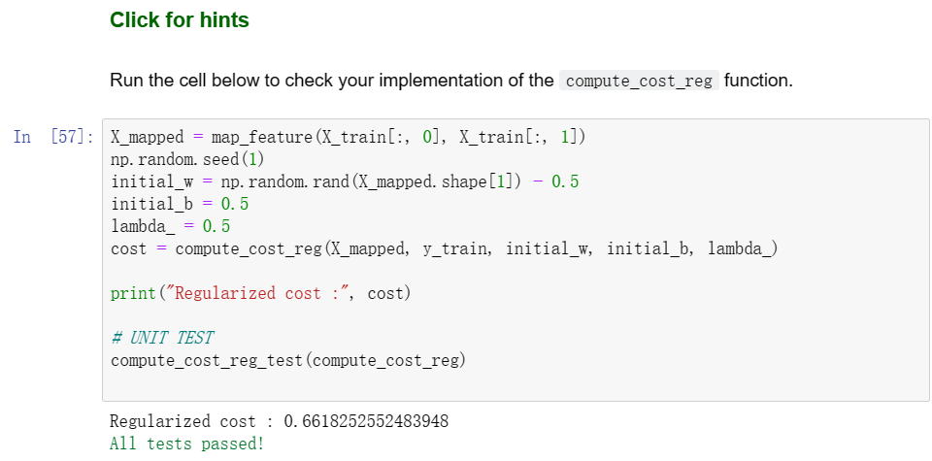
分析说明
这段代码实现了带有正则化项的成本计算函数 compute_cost_reg。用于计算 L2 正则化项的成本。
m, n = X.shape：获取训练样本的数量 m 和特征的数量 n。
cost_without_reg = compute_cost(X, y, w, b)：调用之前实现的 compute_cost 函数，计算未加正则化项的成本。
reg_cost = 0.：初始化正则化项的成本为零。
for i in range(n):：遍历特征。
reg_cost += w[i] ** 2：计算每个参数的平方，并累加到正则化项的成本中。
total_cost = cost_without_reg + (lambda_/(2 * m)) * reg_cost：将正则化项的成本加到未加正则化项的成本中，得到总的成本。这里使用了 L2 正则化。
最后，函数返回总的成本 total_cost。

Exercise 6
代码截图
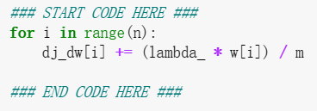
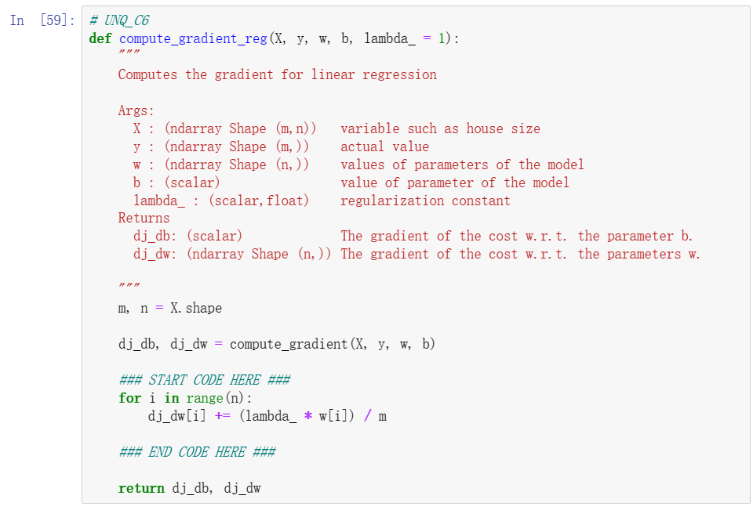
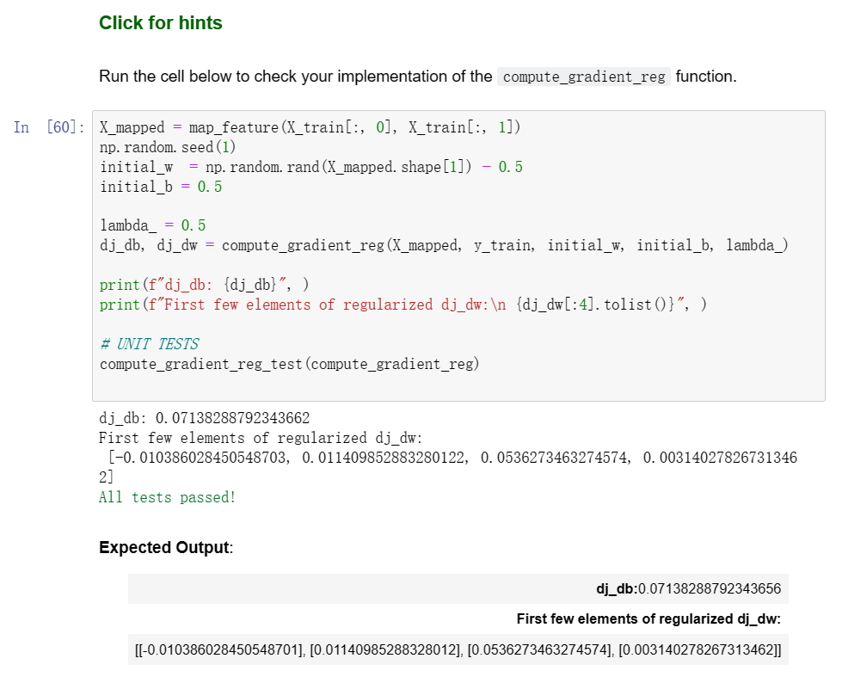
分析说明
这段代码实现了带有 L2 正则化项的梯度计算函数 compute_gradient_reg。用于计算 L2 正则化项的梯度。
dj_db, dj_dw = compute_gradient(X, y, w, b)：调用之前实现的 compute_gradient 函数，计算未加正则化项的梯度。
for i in range(n):：遍历特征。
dj_dw[i] += (lambda_ * w[i]) / m：计算每个参数的正则化梯度，并加到未加正则化项的梯度中。这里使用了 L2 正则化。
最后，函数返回参数的梯度 dj_db 和 dj_dw。

